**Велосипедистка Елена**

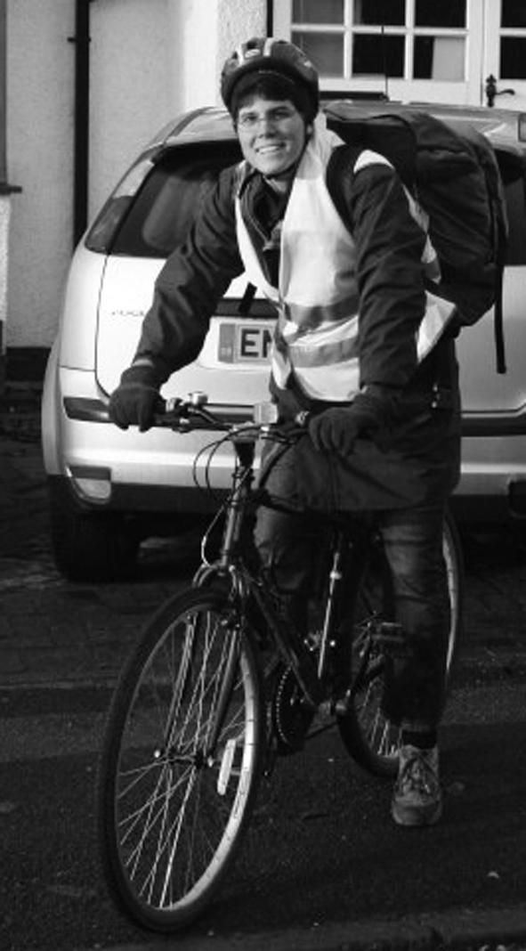

Елена только что приобрела новый велосипед. У него есть спидометр, который закреплён на руле.

Спидометр показывает расстояние, которое Елена проехала, и среднюю скорость её поездки.

Вопрос 1:

В одной из поездок Елена сначала проехала 4 км за 10 минут, а затем ещё 2 км за следующие 5 минут.

Какое из следующих утверждений верно?

1. Средняя скорость Елены была больше в первые 10 минут, – 11%

чем в последующие 5 минут.

1. Средняя скорость Елены была одинаковой в первые 10 минут – 78%

и в последующие 5 минут.

1. Средняя скорость Елены была меньше в первые 10 минут, – 7%

чем в последующие 5 минут.

1. Невозможно ничего сказать о средней скорости Елены – 1%

на основе имеющейся информации.

ОЦЕНКА ОТВЕТА НА ВОПРОС 1

Ответ принимается полностью

Код 1: B.

Ответ на вопрос можно получить с помощью разных подходов. Например, самый простой и быстрый – обратить внимание на то, что отношение пути и времени одинаковые на этих участках пути. Это означает, что скорости на них равны. Можно также вычислить скорости на каждом участке и увидеть, что они одинаковые (0,4 км/ч). Так как не требуется приводить решение, то способ, использованный учеником, не оценивается. Задание невысокого уровня сложности, и с ним справились 78% российских учащихся. Тем не менее, почти 20% не смогли разобраться в ситуации, доступной учащимся 5-6 класса.

При выполнении задания приходится иметь дело с зависимостями между путем, скоростью и временем, поэтому вопрос отнесен к категории «Изменение и зависимости», а рассматриваемая ситуация отнесена к «личностной». Для получения ответа надо либо найти отношение величин, либо использовать формулу нахождения скорости по известным пути и времени, поэтому познавательная деятельность отнесена к категории «Применять».

**Вопрос 2:**

Елена проехала 6 км до дома своей тёти. Спидометр показал, что в среднем она ехала со скоростью 18 км/ч во время всей поездки.

Какое из следующих утверждений верно?

1. У Елены ушло 20 минут, чтобы доехать до дома тёти. – 53%
2. У Елены ушло 30 минут, чтобы доехать до дома тёти. – 23%
3. У Елены ушло 3 часа, чтобы доехать до дома тёти. – 17%
4. Невозможно сказать, сколько времени ушло у Елены, – 8%

чтобы доехать до дома тёти.

ОЦЕНКА ОТВЕТА НА ВОПРОС 2

Ответ принимается полностью

Код 1: A

Для ответа на вопрос можно использовать разные способы. Например, найти время, которое ушло у Елены, – 6:18= 1/3 (ч) или 20 мин. Можно опираться на смысл понятия скорости и отношение пути и времени. Так, 18 км/ч – расстояние, которое проедет Елена за 1 ч или за 60 мин. 6 км составляют треть этого расстояния, значит, она его проедет за треть часа или за 20 мин.

Задание считается невысокого уровня сложности, однако только около половины российских учащихся (53%) справились с ним. Выбор неверных ответов В и С говорит о том, что эти учащиеся вместо деления пути на скорость выполнили деление скорости на пройденное расстояние. Возможно, что это объясняется невнимательным анализом условия задания, простотой деления 18 на 6 и наличием предложенных ответов В и С.

Как и в первом вопросе, здесь надо использовать зависимость между путем, скоростью и временем, поэтому вопрос отнесен к категории «Изменение и зависимости», а рассматриваемая ситуация отнесена к «личностной». Для получения ответа надо использовать формулу нахождения времени по известным пути и скорости, поэтому познавательная деятельность отнесена к категории «Применять».

Вопрос 3:

Елена поехала на велосипеде на реку, которая находится в 4 км. У неё ушло 9 минут. Она поехала домой по более короткому пути в 3 км. Дорога заняла у неё только 6 минут. Какова была средняя скорость Елены (в км/ч) в её поездке на реку и обратно?

Средняя скорость поездки: __________ км/ч

ОЦЕНКА ОТВЕТА НА ВОПРОС 3

Ответ принимается полностью

Код: 28

Этот вопрос считается в исследовании одним из самых сложных тестовых заданий. Прежде всего, он требует более глубокого понимания понятия средней скорости, связывая его со всем пройденным расстоянием за все время в пути. То есть требуется понимание математического понятия и его реализации в жизненной ситуации, что приводит к более высоким требованиям к математизации предложенной ситуации, соответствующим рассуждениям, а также к использованию символического, формального, технического языка и действий.

*Возможное решение: 1 ) (4 + 3): (9 + 6) = 7/15 км/мин, 7/15 ⬝ 60= 28 км/ч.*

*2) 4+3=7 км 9+6=15 мин , 15 мин – это четверть часа, значит, скорость в км/ч – 7⬝ 4 = 28 км/ч.*

Многие учащиеся недостаточно усвоили смысл данного понятия и ошибочно нашли среднюю скорость, суммируя полученные ими в отдельности скорости на двух участках пути и поделив сумму пополам. Поэтому не удивительно, что только 14% российских учащихся справились полностью с этим заданием, а 13% не дали никакого ответа.

Как и в двух первых вопросах, здесь надо использовать зависимость между путем, скоростью и временем, поэтому вопрос отнесен к категории «Изменение и зависимости», а рассматриваемая ситуация отнесена к «личностной». Для получения ответа надо использовать формулу нахождения скорости по известным пути и времени, поэтому познавательная деятельность отнесена к категории «Применять».

Следует обратить внимание на то, какими средствами разработчики данного задания добиваются повышения трудности включенных в него вопросов. При ответе на каждый из этих вопросов требуется использовать зависимость между тремя величинами, характеризующими движение. Однако в первом вопросе надо только сравнить два отношения пути и времени. Во втором вопросе надо, используя расстояние и скорость, найти затраченное время и выполнить перевод единиц времени (минуты в часы). В третьем вопросе явно требуется более глубокое понимание смысла понятия средней скорости, применив его к двум участкам пути.